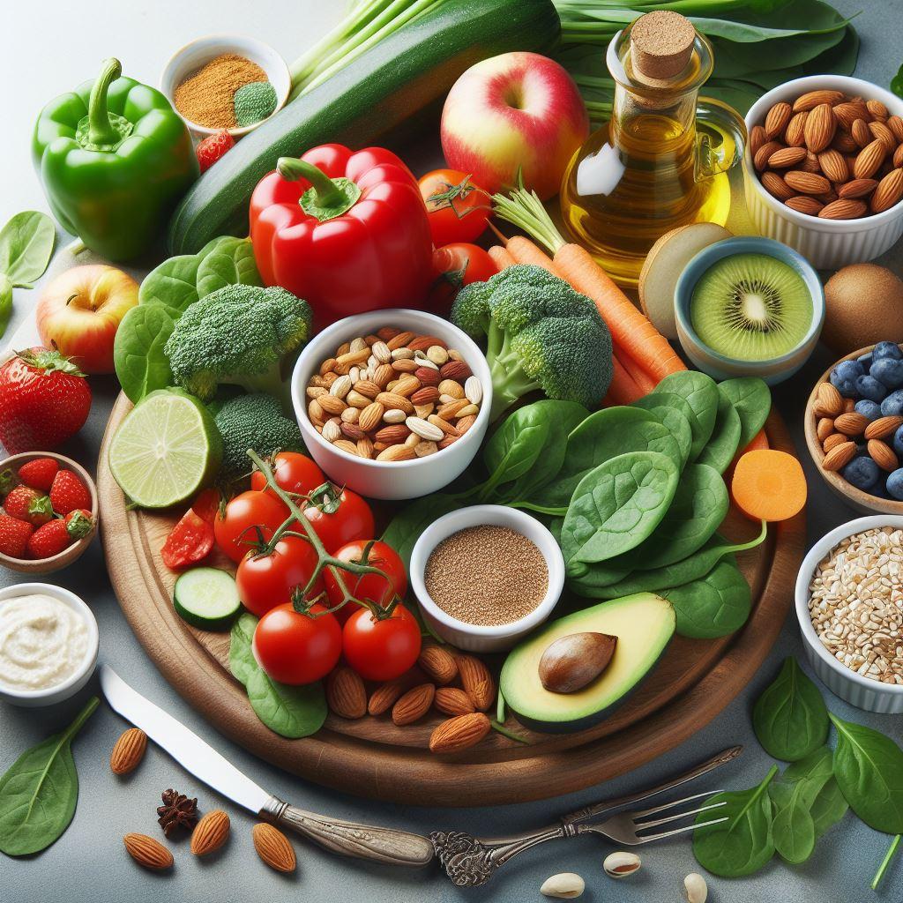

Lek. Marta Lubarska, Katedra i Klinika Intensywnej Terapii Kardiologicznej i Chorób Wewnętrznych, Uniwersytecki Szpital Kliniczny, ul. Przybyszewskiego 49, 60-355 Poznań

Postępowanie w hipercholesterolemii – co warto wiedzieć?

Sposób odżywiania współczesnego człowieka zmienił się drastycznie na przestrzeni ostatnich stuleci. Wraz z tymi zmianami pojawiły się nowe wyzwania – w tym zwiększenie występowania zaburzeń gospodarki lipidowej, która jest ściśle związana z nawykami żywieniowymi.
Dyslipidemia jest najczęściej występującym czynnikiem ryzyka sercowo-naczyniowego, u nawet 80% dorosłych powyżej 18 roku życia, i nieleczona może prowadzić do groźnych powikłań, ze śmiercią włącznie. Bardzo ważne jest wczesne wykrywanie oraz wdrożenie niefarmakologicznego i farmakologicznego leczenia hipercholesterolemii.
- Jak wykrywamy zbyt wysokie stężenie cholesterolu?
Podstawowymi składowymi profilu lipidowego są cholesterol całkowity (TC), cholesterol HDL, cholesterol LDL, triglicerydy (TG) oraz cholesterol nie-HDL. Aby wykryć zbyt wysokie stężenie cholesterolu, musimy znać jego wartości prawidłowe, które dla poszczególnych frakcji wynoszą: TC <190 mg/dl (5,0 mmol/l); cholesterol HDL >40 mg/dl (1,0 mmol/l) dla mężczyzn i >45 mg/dl (1,2 mmol/l) dla kobiet; TG <150 mg/dl (1,7 mmol/l). Największe znaczenie przy wyznaczaniu ryzyka sercowo-naczyniowego ma cholesterol LDL, którego normy zależą od między innymi obciążenia chorobowego - mogą między <40 mg/dl (1 mmol/l), a <115 mg/dl (3,0 mmol/l).
- Jak leczyć zaburzenia gospodarki lipidowej?
Z pewnością pierwszym krokiem powinna być wizyta u lekarza, który przekaże wszystkie niezbędne informacje dotyczące dalszego postępowania (uwaga, hipercholesterolemia nie musi być chorobą!), w tym ocenę ryzyka powikłań, zmianę stylu życia i wdrożenie odpowiedniej diety. No właśnie, odpowiedniej – czyli jakiej?
- Zmniejszenie spożycia tłuszczów nasyconych
W diecie każdego z nas one występują, jednak najistotniejsza jest redukcja ich spożycia na rzecz jedno- i wielonienasyconych kwasów tłuszczowych. Oznacza to tyle, że podczas komponowania posiłków powinniśmy ograniczać np. tłuste mięsa (wołowina, wieprzowina, jagnięcina), pełnotłusty nabiał (śmietana, ser żółty) i zastępować je produktami bogatymi w błonnik np. warzywa, owoce, pełnoziarniste zboża. [wiem, ze tak jest w wytycznych, ale nie sa do końca poparte solidnymi wynikami, ograniczenie tłuszczów zmniejsza cholesterol o… 10%]
- Restrykcyjne ograniczenie spożycia tłuszczów trans
Tłuszcze trans występują przede wszystkim w sklepowych produktach przetworzonych, takich jak ciastka, czekolada, chipsy, gotowe do odgrzania potrawy typu zupy czy makarony do zalania gorącą wodą. Część z nich to produkty rekreacyjne, nieobowiązkowe w diecie, i dla zachowania pełnego zdrowia warto znacząco ograniczyć ich spożywanie. Parę ciastek czy kostek czekolady raz na jakiś czas nikomu jeszcze nie zaszkodziły, jednak pilnujmy by było to okazjonalne spożycie
- Zwiększenie spożycia błonnika
Przyjmuje się, że zalecana dzienna dawka błonnika wynosi około 25 g. W diecie przeciętnej osoby, gdzie występuje dużo produktów z mąki, a mało warzyw, kasz, ziaren, orzechów i grzybów ciężko uzyskać takie spożycie błonnika. Dlatego warto skupić się na ograniczeniu spożycia pieczywa, makaronów, klusek, ciastek i włączyć kasze – np. gryczaną, jaglaną czy pęczak oraz dołączyć do każdego posiłku porcję warzyw.
- Zmniejszenie spożycia alkoholu
Co prawda ta interwencja żywieniowa wpływa przede wszystkim na triglicerydy, jednak jest na tyle kluczowa, że konieczne jest wspomnienie o niej. Aktualnie uważa się, że nie istnieje bezpieczna dawka i każda dawka alkoholu jest szkodliwa.
Nie można zapomnieć, jak istotnym postępowaniem terapeutycznym jest utrzymanie prawidłowej masy ciała i aktywność fizyczna. Modyfikacje te jako jedyne istotnie obniżają wszystkie wskaźniki lipidowe, pomagając utrzymać je w zakresie prawidłowych wartości. Zmiana codziennych przyzwyczajeń żywieniowych nie jest łatwa, jednak przynosi ogromne korzyści. Spróbujmy więc przyjrzeć się swojej diecie i wdrożyć w życie te wskazówki tak, aby cieszyć się jak najdłużej dobrym zdrowiem.

Artykuł został napisany na podstawie Banach M, Burchardt P, Chlebus K, Dobrowolski P, Dudek D, Dyrbuś K et al. WYTYCZNE PTL/KLRwP/PTK/PTDL/PTD/PTNT DIAGNOSTYKI I LECZENIA ZABURZEŃ LIPIDOWYCH W POLSCE 2021. Lekarz POZ Suplement 2021.
https://www.termedia.pl/WYTYCZNE-PTL-KLRwP-PTK-r-nPTDL-PTD-PTNT-DIAGNOSTYKI-r-nI-LECZENIA-ZABURZEN-r-nLIPIDOWYCH-W-POLSCE-2021,166,45338,0,1.html

